事项编码：

事项类别：

**纳税人合并分立情况报告**

**办**

**事**

**指**

**南**

**国家税务总局共和县税务局 发布**

【事项名称】

纳税人合并分立情况报告

【申请条件】

纳税人有合并、分立情形的。

【设定依据】

《中华人民共和国税收征收管理法》第四十八条

【办理材料】

|  |  |  |  |
| --- | --- | --- | --- |
| 序号 | 材料名称 | 数量 | 备注 |
| 1 | 《纳税人合并（分立）情况报告书》 |  | 根据合并（分立）单位数量决定报送数量 |
| 2 | 合并、分立的批准文件或企业决议原件 | 1份 | 查验后退回 |

【办理地点】

１.办税服务厅(场所)

２.电子税务局

办税服务厅(场所)具体地点可从国家税务总局青海省税务局网站“纳税服务”栏目内“办税地图”模块查询。

电子税务局网址可从国家税务总局青海省税务局网站”纳税服务”栏目内“电子税务局”模块查询。

【办理机构】

主管税务机关

【收费标准】

不收费

【办理时间】

即时办结

【办理流程】

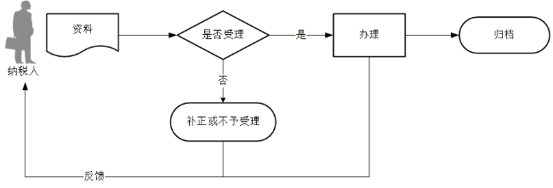

 【纳税人注意事项】

1.纳税人对报送材料的真实性和合法性承担责任。2.文书表单可在青海省税务局网站“下载中心”栏目查询下载或到办税服务厅领取。3.税务机关提供“最多跑一次”服务。纳税人在资料完整且符合法定受理条件的前提下，最多只需要到税务机关跑一次。

4.纳税人使用符合电子签名法规定条件的电子签名，与手写签名或者盖章具有同等法律效力。5.纳税人有合并、分立情形的，应当同时依法缴清税款。6.纳税人合并时未缴清税款的，由合并后的纳税人继续履行未履行的纳税义务;纳税人分立时未缴清税款的，分立后的纳税人对未履行的纳税义务承担连带责任。7.纳税人合并分立报告分为纳税人合并报告和纳税人分立报告两种情况，其中合并又分为吸收合并和新设合并，分立又分为存续分立和新设分立。

【行使层级】

区县级

【进驻部门】

实施主体：国家税务总局共和县税务局

实施主体性质：法定机关

主办科室：第一分局

【联办机构】

无

【权力来源】

法定本级行使权力

【前置审批】

无

【中介服务】

无

【服务范围】

定点办理

【通办范围】

全县

【支持预约办理】

是

【支持物流快递】

否

【结果送达】

窗口领取：现场领取方式将结果送达申请人。

电子税务局：电子送达。

【咨询电话】

0974-8517560

【监督投诉渠道】

投诉电话：0974-8522127

【预约办理】

电话预约: 0974-8517560

【办理进程和结果查询】

电话咨询：0974-8517560。

【办理时间和地点】

办理时间：法定工作日，上午9:00-12:00；下午13:30-17:30。

办理地点：青海省海南藏族自治州共和县贵南东路政务中心一楼A1、A2窗口。

【交通指引】

乘坐2路公交车在县幼儿园站下车。

【完整版办事指南查询途径和获取方式】

青海政务服务网<http://www.qhzwfw.gov.cn/>查询、下载。